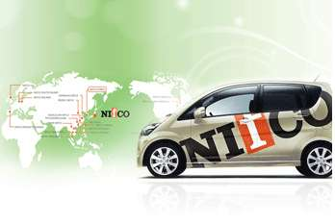
Nifco Korea Poland Sp. z o.o. została utworzona w 2010 roku. Jest częścią grupy Nifco Korea Inc. Posiada spółki zależne w krajach azjatyckich (Indie, Wietnam, Chiny), Stanach Zjednoczonych oraz w Meksyku.
Produktami NKP są plastikowe części stanowiące wyposażenie wnętrz samochodów dla marek Hyundai oraz Kia. Wytwarzane są dzięki nowoczesnej technologii wtrysku.

PRACA DORYWCZA.
ELASTYCZNY CZAS PRACY.
DOŁĄCZ DO NAS JUŻ DZIŚ!

W związku z rozwojem firmy poszukujemy kandydatów do pracy w Żorach na stanowisku:

PRACE POMOCNICZE NA WYDZIALE PRODUKCYJNYM
Nr ref.: PP/05/2018

Zadania na powyższym stanowisku:
- Kontrola jakości wyprodukowanych elementów zgodnie z udzielonymi instrukcjami
- Zabezpieczanie i pakowanie gotowych produktów
- Dbanie o porządek na stanowisku pracy

Oferujemy:
- Elastyczne godziny pracy
- Możliwość zdobycia doświadczenia zawodowego
- Umowę zlecenia
- Przyjazną atmosferę współpracy nastawioną na realizację wyznaczonych zadań
- Możliwość kontynuacji zatrudnienia

Wszystkie zainteresowane osoby prosimy o przesłanie aplikacji CV z zaznaczeniem numeru referencyjnego na adres: rekrutacja@nifcokorea.pl, lub kontakt pod numer telefonu: (32)6211223 lub +48 784 639 456

Dziękujemy za zainteresowanie ofertą. Zastrzegamy sobie prawo odpowiedzi tylko wybranym kandydatom.

W aplikacji prosimy o dopisanie klauzuli: „Wyrażam zgodę na przetwarzanie danych osobowych zawartych w mojej ofercie pracy dla potrzeb realizacji procesu rekrutacji (zgodnie z ustawą z dnia 29.08.1997 o Ochronie Danych Osobowych, Dz. U. Nr 133 poz. 833)".

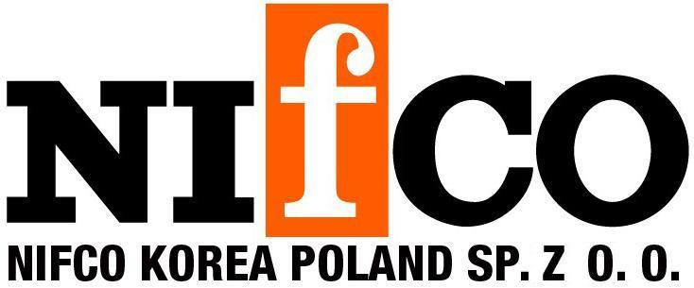 www.nifco.co.kr

